Новогодние эстафеты на свежем воздухе в Филиале МБОУ СОШ с. Большой Труев—НШ-детский сад с. Малый Труев
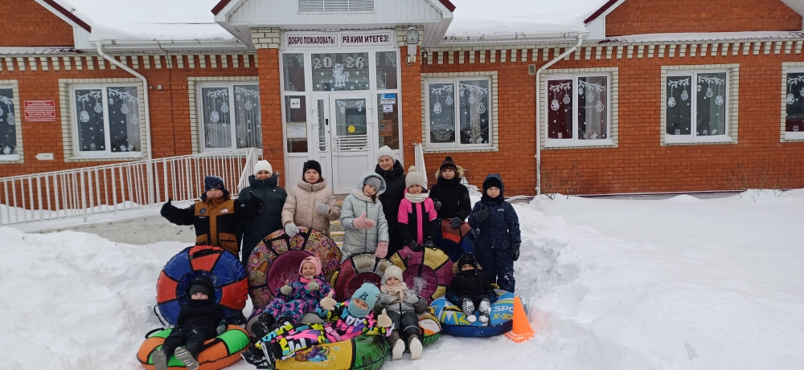Каникулы – это счастливая пора для ребят, время восстановления сил. А во время зимних каникул особенно приятно погулять на свежем воздухе. Так учащиеся весело и интересно провели время на горке. Теплый зимний день и хорошее настроение, это все, что нужно ребятам. Дети съезжали с горки на тюбингах со смехом, с криками и с визгом играли в снежки, что доставляло всем невероятное удовольствие и радость. Такой активный отдых запомнится всем надолго. Ребята получили заряд бодрости и весёлого настроения. Розовощекие, усталые, но такие довольные, возвращались домой.

